Zykon-Durchsteckanker FZA 12x80 M8 D/30 FZA 12x80 M8 D/30 ZYKONANKER

fischerwerke

Eigenschaften

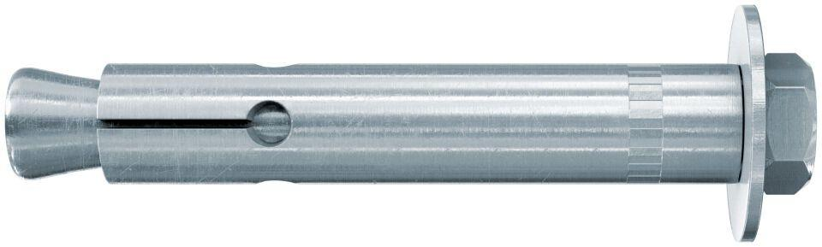

GTIN:

4006209606544

HAN:

060654

Art der Anker

Durchsteckanker

Oberfläche

galvanisch verzinkt

Werkstoff

Stahl

Länge (mm)

99,00

Gewindeart

metrisch

Gewindemaß

M8